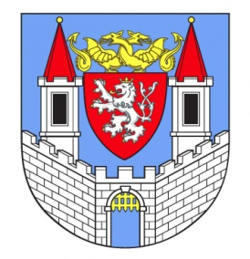

**ZÁPIS**

ze zasedání Komise zdravotní a sociální Rady města Kolína

**Místo konání:** počátek 15:00 – v zasedací místnosti radnice města Kolín

**Doba konání:**  14. 9. 2020

**Komise usnášeníschopná: ANO (viz prezenční listina)**

**Průběh jednání komise:**

1. Předsedkyně komise uvítala členy a informovala o oblastech, které budou předmětem jednání.
2. Dotace – programová z finančních prostředků Komise zdravotně sociální Rady  Města Kolína



Žádosti, které měli za účel krýt zvýšené náklady za přijatá preventivně – virová opatření a nákup ochranných pomůcek, mohli být saturovány zásobováním ochranných pomůcek prostřednictvím SK nebo vyhlášeného dotačního titulu MPSV.

Žádost č. 10 dualita organizace s další organizací zřízenou v domu ve Sluneční ulici.

1. Individuální žádost o dotaci – OSČČK Kolín – představení a projednání

|  |  |  |  |  |  |  |
| --- | --- | --- | --- | --- | --- | --- |
| **Pořadové číslo** | **Název organizace** | **Druh služby/projekt** | **Návrh podpory - hlasování komise - finálně hlasovaný** | **pro** | **proti** | **zdržel se** |
| **9** | Oblastní spolek Českého červeného kříže | pronájem prostor, nákup SW a HW pro interaktivní výuku první pomoci | 170 000 | 6 | 0 | 0 |

,

1. Z dotace komisní nebyly na podporu využity veškeré finanční prostředky ( + 12 tis. Kč) – komise svým jednomyslným hlasováním doporučila radě města a dalším orgánům, aby prostřednictvím rozpočtového opatření byly dané finanční prostředky využity na nezbytné dárky pro „potřebné“ (například pro osoby bez přístřeší do městské ubytovny).

Zapsal: Mgr. Petr Mach

Zápis zkontrolovala a ověřila: Mgr. Pavlína Havlíková